高考填空题
总题数：32 题
第1题(2006年普通高等学校夏季招生考试数学(理工农医类)全国卷Ⅱ(新课程))
题目
（15）过点的直线将圆分成两段弧，当劣弧所对的圆心角最小时，直线的斜率
答案
解析：设A(1,).圆心B（2，0）
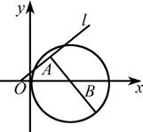
要使劣弧所对圆心角最小即直线l被圆截得的弦长最小
即l⊥AB

k_{AB}=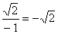 ∴l的斜率k= ∴填空

第2题(2006年普通高等学校夏季招生考试数学(理工农医类)北京卷(新课程))
题目
(11)若三点A(2，2)，B(a，0)，C(0，b)(ab≠0)共线，则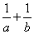的值等于___________.
答案
解析：三点A、B、C共线，则∥即（a-2,-2）∥(-2,b-2)
∴(a-2)(b-2)=4 打开得ab=2(a+b)
∴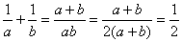
第3题(2006年普通高等学校夏季招生考试数学(理工农医类)天津卷(新课程))
题目
(14)设直线ax-y+3=0与圆(x-1)²+(y-2)²=4相交于A、B两点，且弦AB的长为2，则a=_______．
答案
0
解析:如图示:直线ax-y+3=0恒过点(0,3)

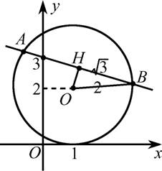

在Rt△O′HB中
O′H=1 又O′H=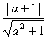
∴=1解得a=0

第4题(2006年普通高等学校夏季招生考试数学(理工农医类)上海卷)
题目
2．已知圆－4－4＋＝0的圆心是点P，则点P到直线－－1＝0的距离是 ．
答案
解析：x²-4x-4+y²=0
(x-2) ²+y²=8
∴圆心P的坐标（2，0）
∴P到x-y-1=0的距离为
d=

第5题(2006年普通高等学校夏季招生考试数学(理工农医类)福建卷(新课程))
题目
（14）已知直线与抛物线相切，则
答案

解析：∵x-y-1=0与抛物线y=ax²相切

∴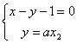 ax²-x+1=0
∵Δ=1-4a=0 ∴a=

第6题(2006年普通高等学校夏季招生考试数学(理工农医类)湖北卷(新课程))
题目
13．已知直线与圆x²-2x+y²=0相切，则a的值为___________。
答案
－18或8

解析：圆方程：(x-1)+y²=1.
∵直线与圆相切.
∴(1,0)到直线的距离为1.
∴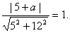
解得：a=8或-18.

第7题(2006年普通高等学校夏季招生考试数学(理工农医类)山东卷(新课程))
题目
14.已知抛物线y²＝4x，过点P(4，0)的直线与抛物线相交于A(x₁，y₁)、B(x₂，y₂)两点，则y²₁+y²₂的最小值是________.
答案
32

解析：假设过点P（4，0）的直线解集存在，设为k
则直线方程为y=k（x-4）代入y²=4x中
得 k²（x²-8x+16）=4x
化简整理 k²x²-（8k²+4）x+16k²=0

∴x₁+x₂=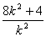

又y+y=4（x₁+x₂）=4·=4（8+）

∴y+y的最小值为32.（k→∞）

第8题(2006年普通高等学校夏季招生考试数学(理工农医类)江西卷(新课程))
题目
16．已知圆M：(x+cosθ)²+(y-sin θ)²=1，直线l：y＝kx，下面四个命题
(A)对任意实数k和θ，直线l和圆M相切；
(B)对任意实数k和θ，直线l和圆M有公共点；
(C)对任意实数θ，必存在实数k，使得直线l和圆M相切；
(D)对任意实数k，必存在实数θ，使得直线l和圆M相切．
其中真命题的代号是_________(写出所有真命题的代号)．
答案
B、D

解析：（数形结合）圆心（-cosθ，sinθ）,半径为1
D显然对.
∴圆圆心在单位圆上动，半径不变，而y=kx过原点.
易知：A错 B对. C 错之反例如图
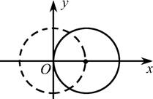
即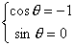时，过原点的切线只有y轴一条无斜率.

第9题(2006年普通高等学校春季招生考试数学(文理合卷)上海卷)
题目
5.已知圆C：(x+5)²+y²=r²（r＞0）和直线l：3x+y+5=0.若圆C与直线l没有公共点，则r的取值范围是 .

答案
(0,)
第10题(2006年普通高等学校春季招生考试数学(文理合卷)上海卷)
题目
11.己知直线l过点P（2，1），且与x轴、y轴的正半轴分别交于A、B两点，O为坐标原点，则三角形OAB面积的最小值为 .

答案
4
第11题(2005年普通高等学校夏季招生考试数学(理工农医类)全国卷Ⅱ(新课程))
题目
(13)圆心为（1，2）且与直线5x-12y-7=0相切的圆的方程为_____________。
答案
13.(x－1)²+(y－2)²=4.
解析：由点到直线距离公式，得
r=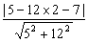 =2.

第12题(2005年普通高等学校夏季招生考试数学(理工农医类)全国卷Ⅲ(新课程))
题目
16、已知在中，，是上的点，则点到的距离乘积的最大值是
答案
16．
解析：如下图所示，设P到AC、BC的距离分别为x、y（0≤x≤3，0≤y≤4）.
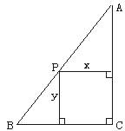
∵=，=，
∴ + =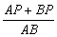==1，
即+=1.
∴xy=12··≤12·（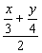）²=3，
当且仅当=，
即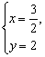时取“=”，
∴当x=，y=2时，xy的最大值是3.

第13题(2005年普通高等学校夏季招生考试数学(理工农医类)上海卷)
题目
6、将参数方程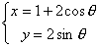（为参数）化为普通方程，所得方程是__________。
答案
6.(x－1)²+y²=4
解析：由已知－1≤x=1+2cosθ≤3，－2≤y=2sinθ≤2，cosθ=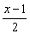，sinθ=，
∴（）²+（）²=1.∴所求方程为（x－1）²+y²=4.

第14题(2005年普通高等学校夏季招生考试数学(理工农医类)福建卷(新课程))
题目
14．非负实数满足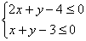，则的最大值为 。
答案
14.9
解析：由题易知
使x+3y取最大值的点为（0，3），
∴最大值为0+3×3=9.
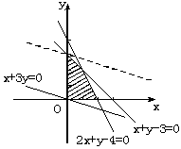
第15题(2005年普通高等学校夏季招生考试数学(理工农医类)湖北卷(新课程))
题目
16．某实验室需购某种化工原料106千克，现在市场上该原料有两种包装，一种是每袋35千克，价格为140元；另一种是每袋24千克，价格为120元. 在满足需要的条件下，最少要花费 元.
答案
16．500
解析：设第一种为x袋，第二种为y袋，总的花费为2元.
由题意知35x+24y≥106（x、y均为整数）.
z=140x+120y.
其中x=0，1，2，3，4相应y值和花费如下：
x=0，y=5，z=600；
x=1，y=3，z=500；
x=2，y=2，z=520；
x=3，y=1，z=540；
x=4，y=0，z=560.
易见，最少要花费500元.

第16题(2005年普通高等学校夏季招生考试数学(理工农医类)湖南卷(新课程))
题目
13、已知直线ax＋by＋c＝0与圆O：x²＋y²＝1相交于A、B两点，且|AB|＝，则＝________.
答案
13．

解析：依题意作出示意图，
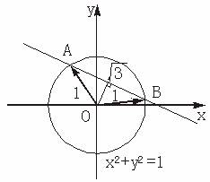
由垂径定理易知∠AOB=120°，
∴·=| |||·cos∠AOB=1·1·cos120°=－.

第17题(2005年普通高等学校夏季招生考试数学(理工农医类)山东卷(新课程))
题目
设、满足约束条件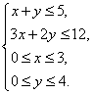则使得目标函数的值最大的点是 .
答案
15、.

解析：作出可行域，如下图所示.
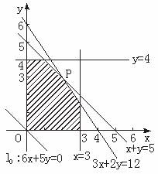
平行移动6x+5y=0，使之滑过可行域，在P点取得最大值，联立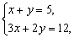得P（2，3）.

第18题(2005年普通高等学校夏季招生考试数学(理工农医类)江西卷(新课程))
题目
14．设实数x, y满足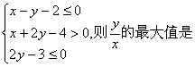 .
答案
14．

解析：不等式组确定的三角形区域如图阴影.
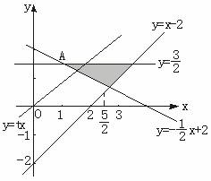
设=t，则y=tx，
求的最大值，即为求y=tx的斜率的最大值.
显然y=tx过A点时，t最大.
A为y=－x+2与y=的交点.
∴A（1， ）.
∴代入y=tx， =t×1，t=，
∴的最大值为.

第19题(2005年普通高等学校春季招生考试数学(理工农医类)北京卷(新课程))
题目
11.若圆x²+y²+mx－=0与直线y＝－1相切，且其圆心在y轴的左侧，则m的值为_____________.
答案
11.
第20题(2004年普通高等学校夏季招生考试数学(理工农医类)全国卷Ⅱ(新课程))
题目
14.由动点P向圆x²+y²=1引两条切线PA、PB，切点分别为A、B，∠APB=60°，则动点P的轨迹方程为 .
答案
14. x²+y²=4
第21题(2004年普通高等学校夏季招生考试数学(理工农医类)全国卷Ⅲ(新课程))
题目
14.设x,y满足约束条件：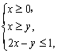则z=3x+2y的最大值是 .
答案
14.5
第22题(2004年普通高等学校夏季招生考试数学(理工农医类)全国卷Ⅳ(新课程))
题目
16.设x,y满足约束条件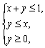则z=2x+y的最大值是 .
答案
16.2

总题数：10 题
第23题(2004年普通高等学校夏季招生考试数学(理工农医类)北京卷(旧课程))
题目
12.曲线C: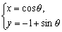（θ为参数）的普通方程是 ，如果曲线C与直线x+y+a=0有公共点，那么实数a的取值范围是 .
答案
12.（y+1）²=1 1－≤a≤1+
第24题(2004年普通高等学校夏季招生考试数学(理工农医类)上海卷)
题目
8.圆心在直线2x－y－7=0上的圆C与y轴交于两点A(0，－4)、B(0，－2)，则圆C的方程为 .
答案
8.(x－2)²+(y+3)²=5.
第25题(2004年普通高等学校夏季招生考试数学(文理合卷)辽宁卷(新课程))
题目
13.若经过点P（－1,0）的直线与圆x²+y²+4x－2y+3=0相切，则此直线在y轴上的截距是 .
答案
13.1
第26题(2004年普通高等学校夏季招生考试数学(文理合卷)江苏卷(新课程))
题目
14.以点(1，2)为圆心，与直线4x+3y－35=0相切的圆的方程是 .
答案
14.（x－1）²+（y－2）²＝25
第27题(2004年普通高等学校夏季招生考试数学(理工农医类)福建卷(新课程))
题目
(13)直线x+2y=0被曲线x²+y²－6x－2y－15=0所截得的弦长等于 .
答案
(13) 4
第28题(2003年普通高等学校春季招生考试数学(文理合卷)上海卷)
题目
2.直线y＝1与直线y＝x+3的夹角为________.
答案
2.
第29题(2003年普通高等学校春季招生考试数学(文理合卷)上海卷)
题目
7.若过两点A(－1，0)、B(0，2)的直线l与圆(x－1)²+(y－a)²＝1相切，则a＝________.
答案
7. 4±
第30题(2002年普通高等学校夏季招生考试数学(理工农医类)北京卷(旧课程))
题目
（16）已知P是直线3x+4y+8=0上的动点，PA、PB是圆x²+y²－2x－2y+1=0的两条切线，A，B是切点，C是圆心，那么四边形PACB面积的最小值为 .
答案
（16）2
第31题(2002年普通高等学校夏季招生考试数学(理工农医类)上海卷)
题目
6.已知圆（x＋1）²＋y²＝1和圆外一点P（0，2），过点P作圆的切线，则两条切线夹角的正切值是 .
答案
6..
第32题(2001年普通高等学校夏季招生考试数学(理工农医类)上海卷)
题目
11.已知两个圆：x²+y²=1①与x²+(y－3)²=1②，则由①式减去②式可得上述两圆的对称轴方程，将上述命题在曲线仍为圆的情况下加以推广，即要求得到一个更一般的命题，而已知命题应成为所推广命题的一个特例，推广的命题为：______________.
答案
11.设圆方程：
(x－a)²+(y－b)²=r² ①
(x－c)²+(y－d)²=r² ②

